Методическая разработка посвящённая 200-летию со дня рождения К.Д. Ушинского
План-конспект занятия по теме “The Sly fox” (Лиса Патрикеевна)
Цель занятия: Введение лексики по теме “The Sly fox”.
Задачи:
Образовательные:
- Введение лексических единиц по заданной теме;
- Первичное закрепление введенного материала посредством игровых упражнений;
- отработать грамматические структуры: I am a fox , I like (Мне не нравится); I am sly.
Развивающие:
-Развивать память, внимание, мышление, воображение, крупную моторику рук (ловля рыбы);
- развивать речевые и познавательные способности у детей;
- развивать фонематический слух у учащихся;
Воспитательные:
- воспитывать у детей интерес к английскому языку, то есть повышать мотивацию дошкольников к предмету;
- углубить представление о хороших и плохих поступках;
- способствовать накоплению эмоционально-положительного отношения к окружающему миру;
- Воспитывать уважительное отношение друг к другу.

Активная лексика: fox, fish orange, like, sly.

Лексика для повторения: Hello! Bye-bye, Thank you!
Средства обучения: аудиозаписи, телевизор, ноутбук, игрушка лиса, рыбки, удочки, демонстрационные карточки: пособия, карандаши, «премиальный» стикер от лисы.
Методические приемы:
Игры, беседа-диалог, рассматривание иллюстраций, беседа, исполнение песен, продуктивная и творческая деятельность детей, подведение итогов.

Ход занятия:

1 этап Circle time

Педагог: Здравствуйте, ребята!
- Hello, girls! Hello boys!
Дети в ответ говорят: Hello!
Педагог спрашивает: Ребята, какие вежливые слова вы знаете?
- “Hello!”(Здравствуйте!)
- “Thank you!” (Спасибо!)
Педагог: Молодцы, ребята! Давайте, встанем в круг и скажем друг другу “Hello!” и “Thank you”.
Педагог: Ребята, сегодня мы познакомимся со сказкой К.Д. Ушинского, которая называется «Лиса Патрикеевна».
2 этап Table time

- Дети смотрят по TV сказку К.Д. Ушинского «Лиса Патрикеевна».
Беседа по сказке.
Педагог: Ребята, посмотрите к нам в гости пришла Лиса Патрикеевна! (заходит девочка в костюме лисы).
- “Hello!”(Здравствуйте!)
Педагог: - What color is the fox? (какого цвета лиса?)
Дети: - orange (оранжевый).
Педагог: That's right (верно).
- Ребята, лисонька хочет с Вами провести физкультминутку! Все вместе выполняют упражнения.
- In the morning, the fox wake up, smile (утром лисонька проснулась, потянулась улыбнулась),
- One- wash up, (раз- умылась),
Two - turn around, (два – тихонько покружилась),
Three - sit down (три –тихо села на пенек).
Педагог: Excellent! Молодцы ребята, весело было!
- Ребята, а почему в сказке К.Д. Ушинский ее разбойницей называет?
- Что любит есть лиса?
- chicken, fish, cheese, rabbit (курица, рыба, сыр, кролик)
- А где лиса берет эти продукты? В магазине?
- У людей.
-Ребята, лиса хитрая и изворотливая?
Педагог: Давайте скажем это по-английски: The fox is sly (лиса хитрая). (Дети повторяют).
Педагог: Ребята, скажем лисе, что чужое брать нельзя.
Педагог: Let’s play! Let's go fishing. (Давайте, поиграем. Пойдем на рыбалку). Мы сейчас наловим рыбки для лисы Патрикеевны.
Дети ловят рыбку, называют цвет пойманной рыбы.
-Fish is green,
-Fish is red,
-Fish is yellow,
-Fish is orange,
- и т.д.
2. Педагог: А сейчас мы повторим стихотворение про лису.
One, two, three
Four, five,
Once I caught
A fish alive,
Six, seven,
Eight, nine, ten,
Then I let it go again.

- Задание “Draw The Sly fox” (нарисуйте хитрую лису).

Дети показывают свои рисунки и говорят: I like fox. Лиса раздает детям премиальные стикеры, которые дети себе наклеивают на рисунок.

- Игра “Сopy the fox”
Дети показывают, как ходит лиса и повторяют - I am a fox. I am sly.

- Песня Bye-bye (трек 6).
Ребята прощаются с лисой. Вместе поют песенку.
- Goodbye Fox!

Приложение (фото)

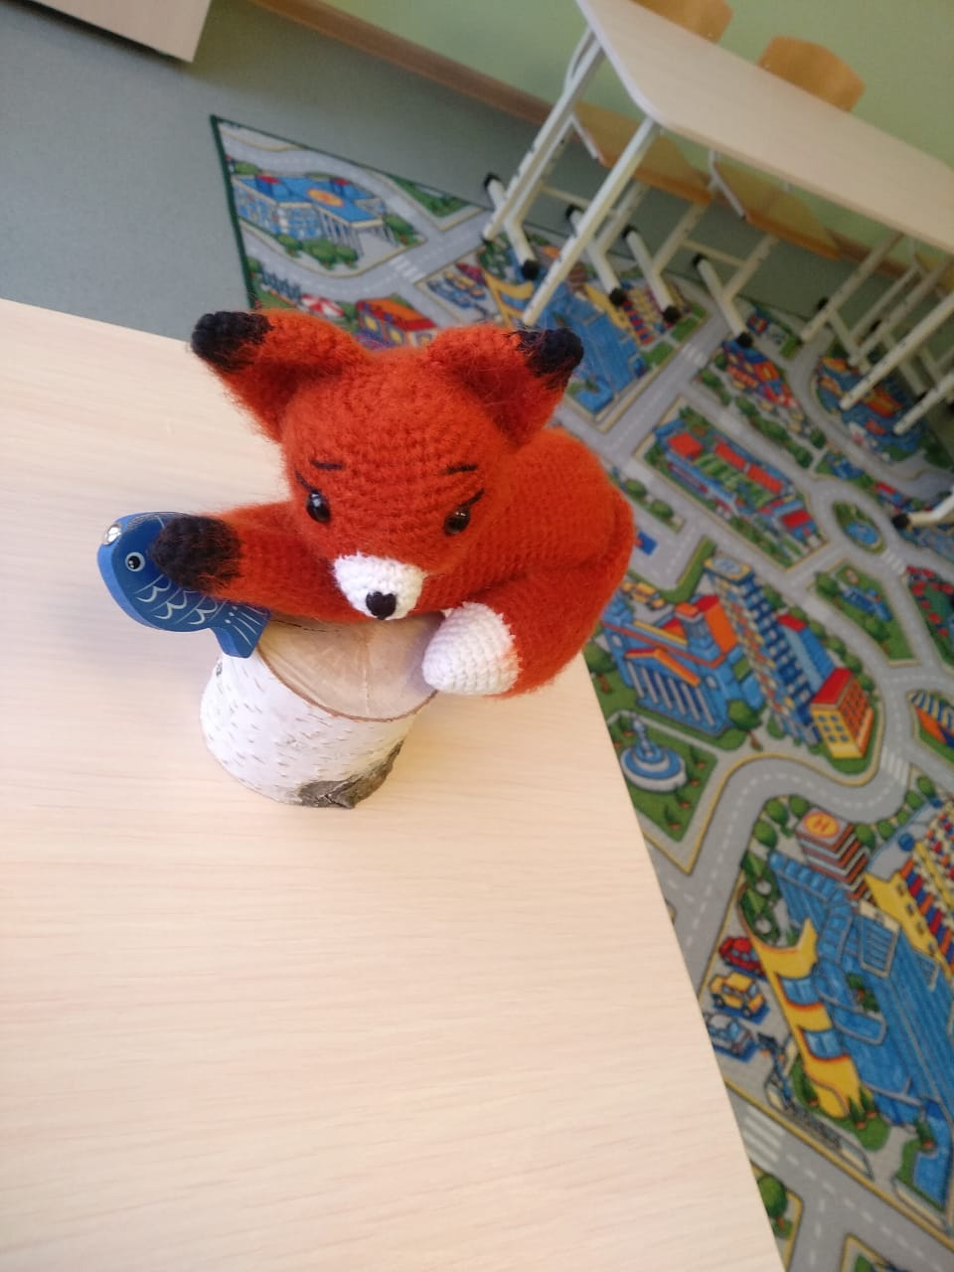

Лиса Патрикеевна
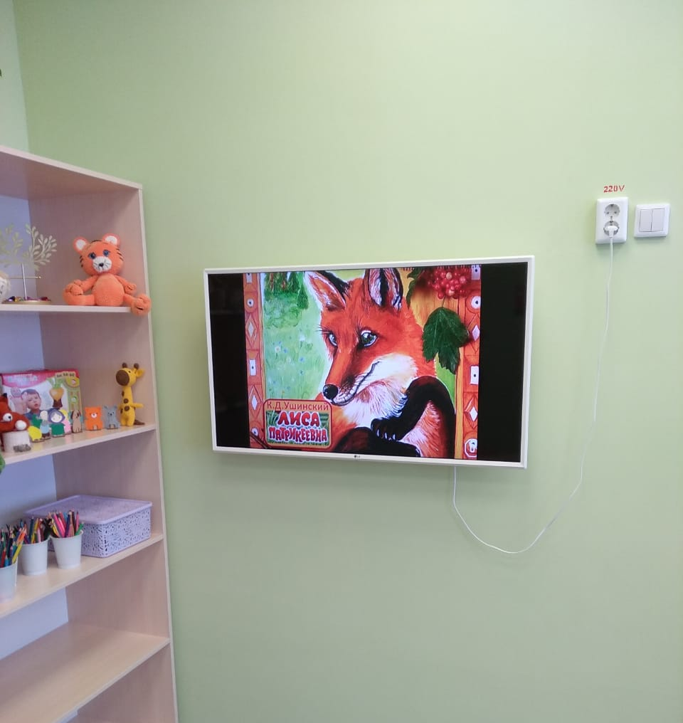

Слушаем сказку К.Д. Ушинского «Лиса Патрикеевна»

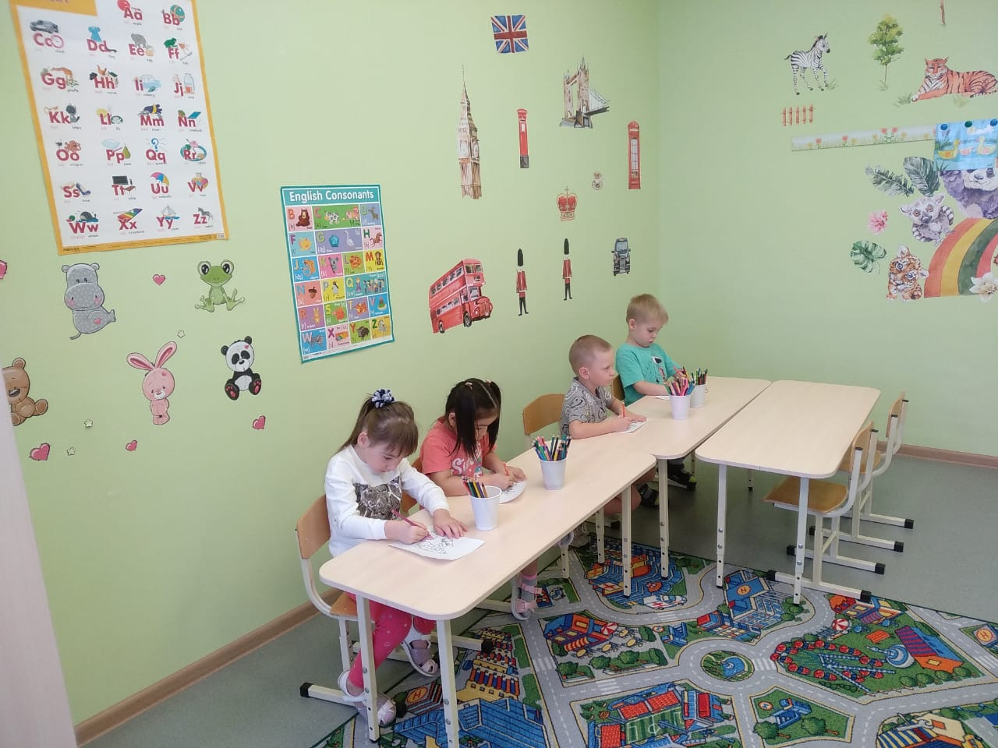
Рисуем Лису Патрикеевну

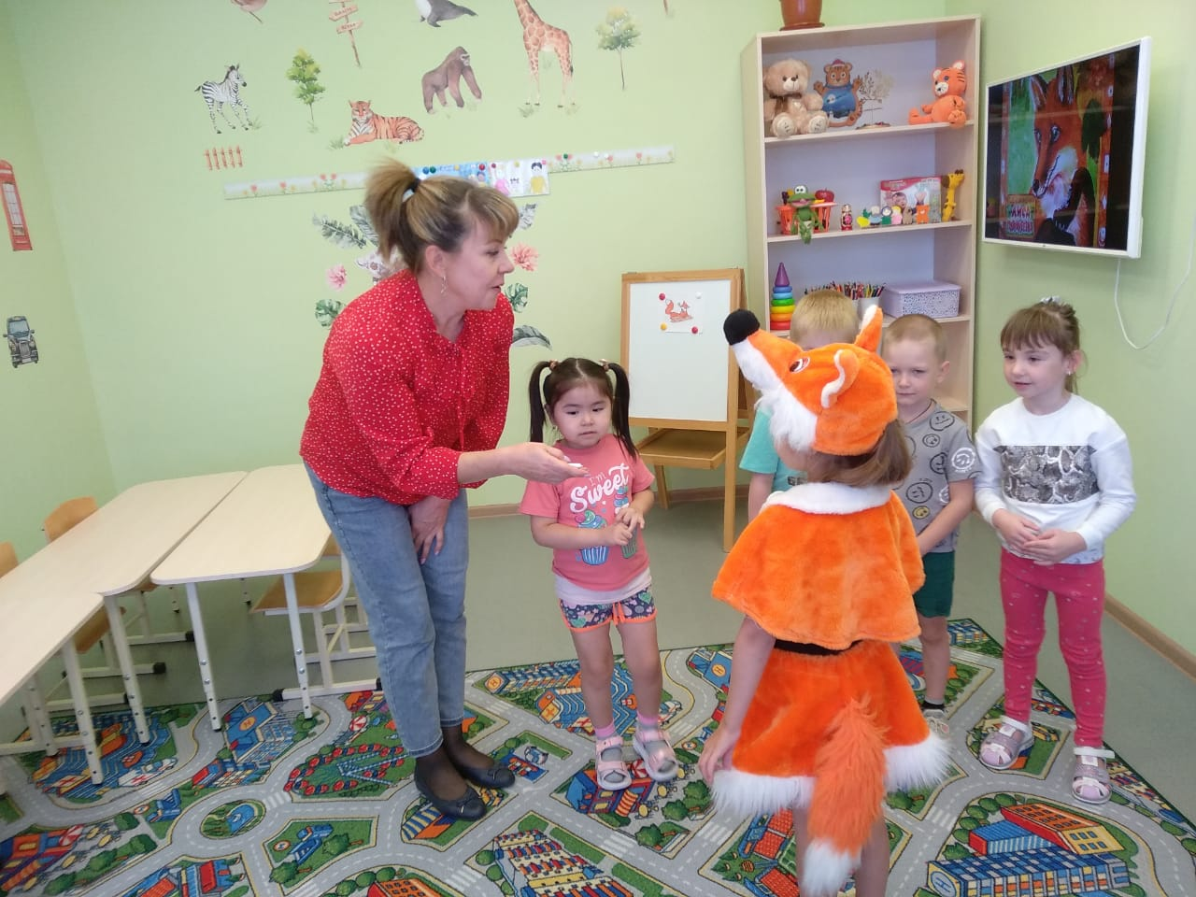

Здороваемся с лисой

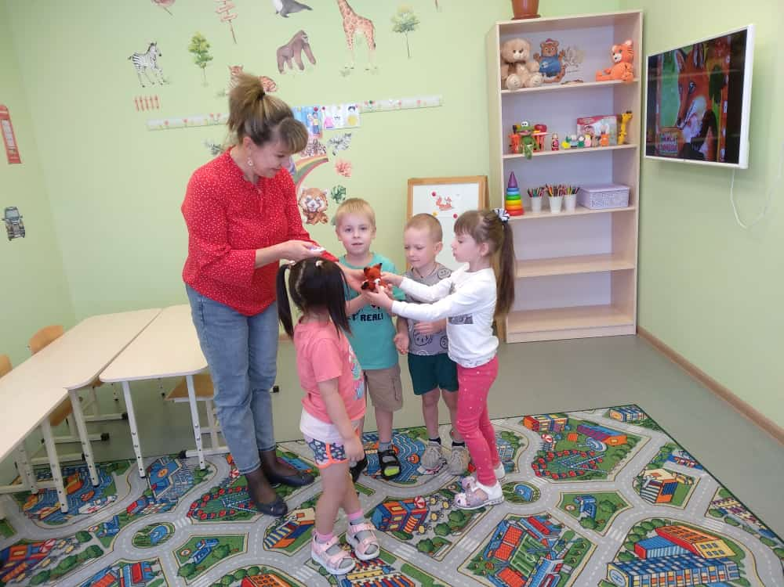

Беседа по сказке. Описываем лису.

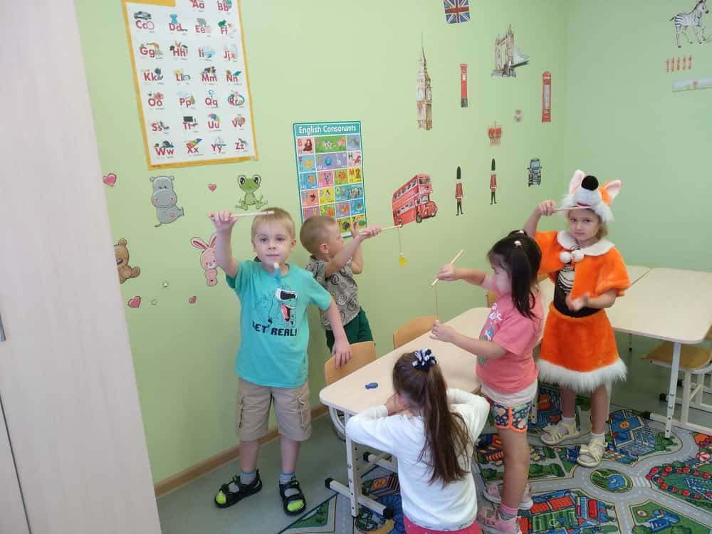

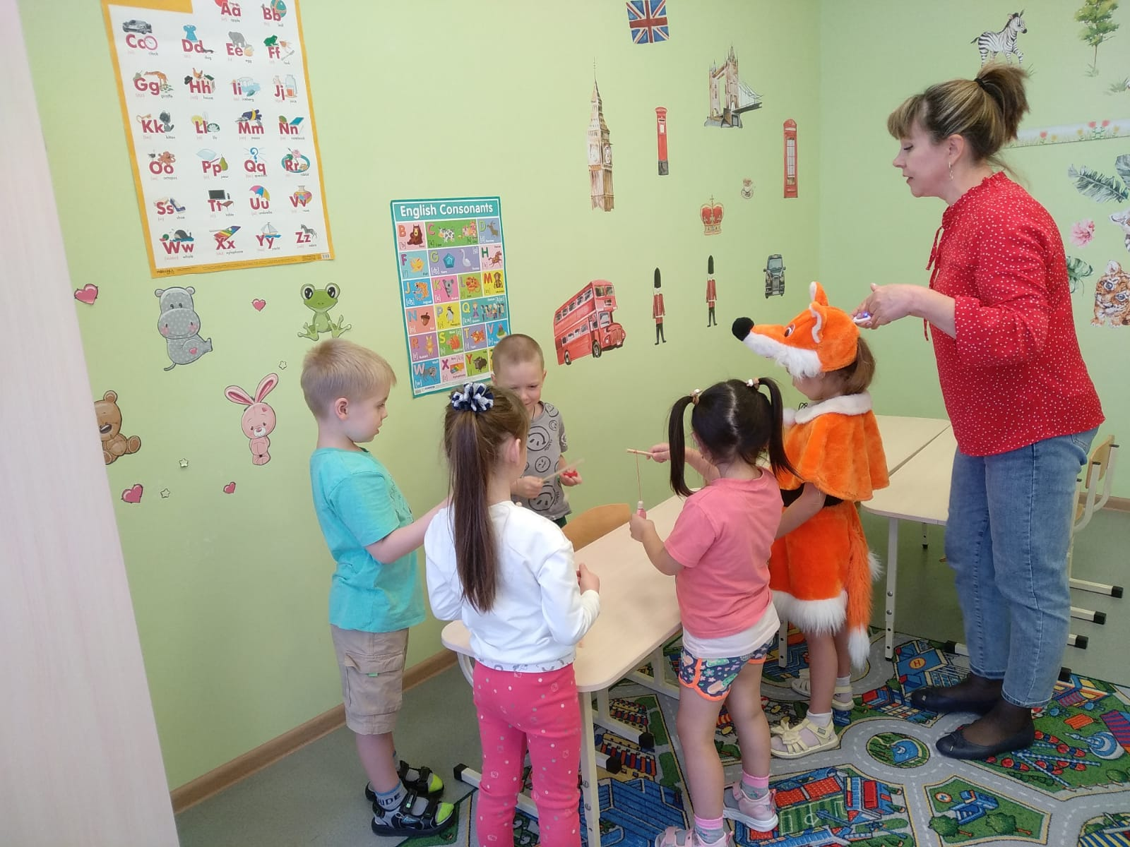

Ловим рыбку, чтобы угостить лису.

